Рекомендации по съёмке стереофотографий (стереопар)

Цифровые фотоаппараты сейчас необыкновенно популярны и есть практически у каждого. Но далеко не все знают, что даже самым простым из них можно снимать объёмные стереофотографии, причём сделать это совсем не сложно. Естественно существуют некоторые ограничения в съёмке, так как эта техника изначально не создавалась под такие задачи.
Можно сформулировать несколько простых рекомендаций, следуя которым любой фотолюбитель сможет создавать стереофотографии (стереопары).

- В каждой стереофотографии необходимо определиться с главным объектом съёмки, который желательно расположить в центре кадра и сфокусировать фотоаппарат именно на него.
- Убедитесь что объект и фон не будут меняться в течении всего времени съёмки обоих кадров (левой и правой составляющих стереопары).
- Сделайте один снимок, а затем переместите фотоаппарат в сторону на 10-15 см, по возможности сохраняя кадрирование и удерживая в фокусе главный объект съёмки и сделайте второй снимок (См. рисунок.). Рекомендуем также сделать 3-й снимок в качестве резервного, вернувшись в исходное положение; в этом случае Вы сможете выбрать из двух стереопар наиболее удачную. Снимки делаются с одинаковыми фокусными расстояниями и экспозицией.
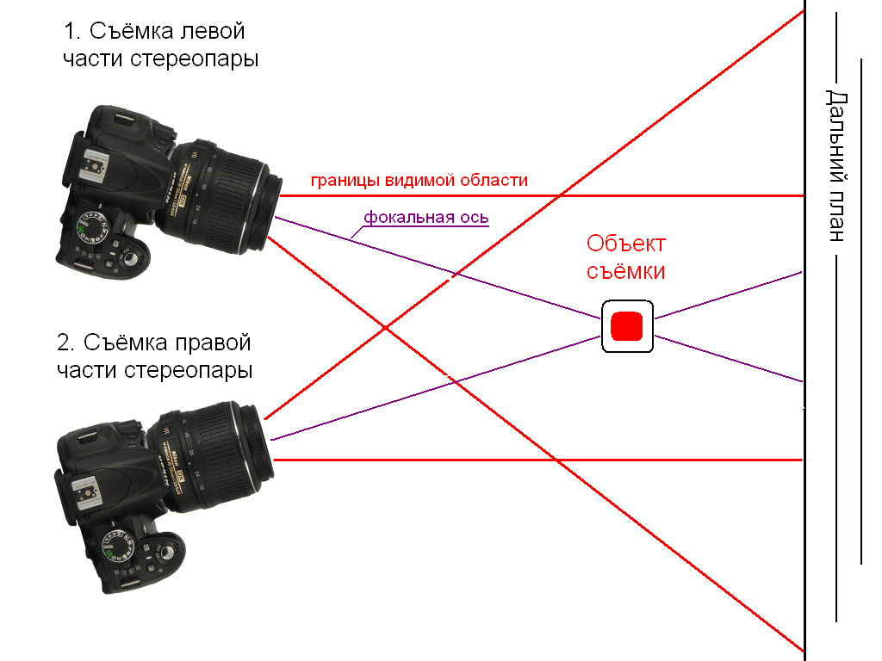

- После этого Вам достаточно всего лишь расположить эти фотографии рядом на одном уровне (не перепутайте левую и правую части!) и с помощью стереоскопа Вы сможете их просмотреть.

Желаю Вам творческих успехов!

stereoskope.narod.ru
с уважением, Илья Турецкий

